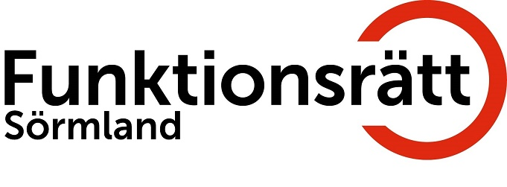
Arbetstidskalender 1 januari – 31 december 2025
Eleonoragatan 18, 633 44
Tel: 016 - 13 87 90 E-post: kansli@funktionsrattsormland.se Hemsidan :www.funktionsrattsormland.se
 | Januari | Februari | Mars | April | Maj | Juni | Juli | Augusti | September | Oktober | November | December
Styrelsemöten, onsdag | 22 | 19 | 19 | 16 | 21 | 18 |  | 20 | 17 | 29 |  | 3
Ordförandemöten, onsdag |  | 12 |  |  |  |  |  |  | 24 |  | 26
Årsmöte Onsdag |  |  |  | 23
Konferens Lördag |  |  |  |  |  |  |  |  | 13
Videokonferens
RRFF – Förmöten  Fysiskt/digitalt kl 18 | 8 | 26 |  |  |  |  |  | 6 |  | 15
RRFF – FRS, Eget Beredningsmöte, digitalt | 9 | 27 |  |  |  |  |  | 7 |  | 16
RRFF – Beredningsmöte Nyk | 15 |  | 5 |  |  |  |  | 13 |  | 22
RRFF - Rådet |  | 5 |  | 2 |  |  |  |  | 10 |  | 19
RRFF - Utbildning
Politikersamtal
Nätverk – Samverkan
Nätverk – Färdtjänst
Nätverk – Region Sörmland
Personal/Kansli
Stänger kl. 12 följande dagar |  |  |  | 17,30 | 28 | 5,19 |  |  |  | 31
Semesterstängt/Stängt | 2-3 |  |  |  | 30 | 6,20,30 | 1-31 | 1 |  |  |  | 23-31
Noteringar: Motioner ska vara styrelsen tillhanda senast två månader före årsmöte.
Valberedningen skall senast tre månader före årsmötet från medlemsföreningarna begära in förslag på de som ska väljas på årsmötet.
Förslagen ska vara valberedningen tillhanda senast två månader före årsmötet. 20241218,gb

